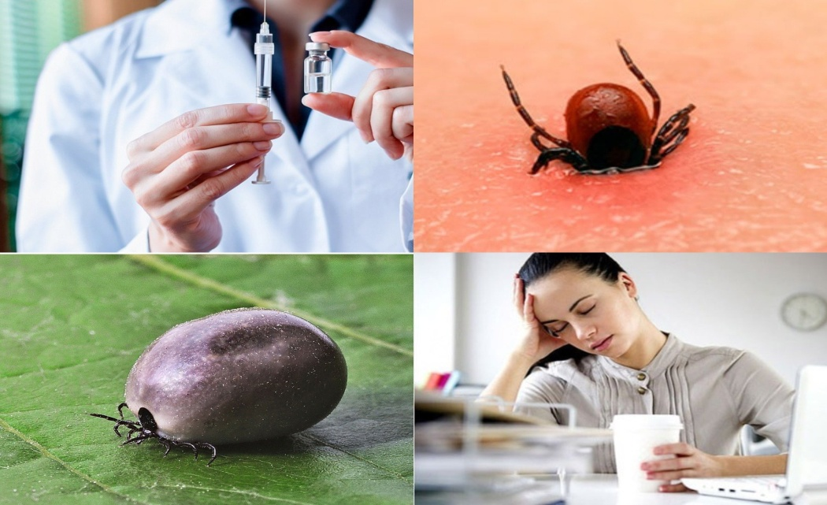

О ситуации по клещевому вирусному энцефалиту и другим заболеваниям, передающимся при укусе клещами
На территории Новгородской области начался сезонный подъём активности клещей в природе. Первый укус клещом зарегистрирован 11 марта в Демянском районе.
Клещи, переносят такие болезни, как клещевой вирусный энцефалит, иксодовый клещевой боррелиоз - болезнь Лайма, гранулоцитарный анаплазмоз человека, моноцитарный эрлихиоз человека.
Как правило, большая часть жизни клещей проходит в лесной подстилке или в верхних слоях почвы. Клещи активны с апреля по август. Максимальная их численность бывает в конце апреля - начале мая.
В настоящее время вся территория Новгородской области является эндемичной по клещевому вирусному энцефалиту.
Из инфекций, передающихся клещами в 2024г было зарегистрировано 2 случая клещевого вирусного энцефалита, 23 случая заболеваний системным клещевым боррелиозом. Регистрации моноцитарного эрлихиоза и гранулоцитарного анаплазмоза человека не было.
За медицинской помощью по поводу присасывания клещей в 2024году обратилось в медицинские организации 2600 человек, из них детей -512 (19,7%). Наибольшее количество присасываний зарегистрировано при посещении садово-огородных участков (38,2%), на придомовых территориях (28%), в лесах (16,8%).
Во всех районах были проведены обследования территорий на заклещевлённость.
За эпидемиологический сезон 2024 года собрано клещей в природе 994 экземпляра, с животных – 97 экземпляров, пройдено флаго/км –296. Среднее обилие клещей по области составило –3,3 экземпляров на флаго/ км.
Численность клещей на фл/км по области за 2024 году выше, чем в 2023 году в 1,6 раза.
Инфицированность вирусом клещевого энцефалита клещей, снятых с людей составила в среднем - 1,6%.
Инфицированность клещей возбудителем боррелиоза составила -29,4%.
В течение эпидемического сезона 2024 года акарицидные обработки проведены на площади 542,53 га, в том числе на территориях летних оздоровительных лагерей -204,97 га.
Для предупреждения присасывания клещей, выходя в лес, надо одеваться таким образом, чтобы клещ не мог проникнуть под одежду к телу, для этого брюки следует заправить в носки или сапоги, рубашку или куртку на застежке-липучке или молнии заправить в брюки, обшлага рукавов должны быть на плотном манжете, волосы подобрать под шапку или косынку, плотно прилегающую к голове. Одежду можно обработать веществами, отпугивающими клещей (ДЭТА, Рефтамид, Москитол, Антиклещ, ДЭТА-Проф, ОФФ, Гардекс). Находясь в лесу, надо регулярно осматривать себя и своих спутников с целью обнаружения клещей до их присасывания.
Если в первые дни или недели после посещения леса у Вас повышается температура, Вы чувствуете недомогание и слабость – обязательно обратитесь к врачу.
Все люди, выезжающие на работу или отдых в неблагополучные территории, должны быть обязательно привиты.
Прививку можно сделать в прививочных пунктах на базах поликлиник, медсанчастей, здравпунктов учебных заведений после консультации врача.
Следует запомнить, что завершить весь прививочный курс против клещевого энцефалита необходимо за 2 недели до выезда в неблагополучную территорию.

Алгоритм Ваших действий при обнаружении клеща
В случае присасывания клеща, как можно быстрее удалите его самостоятельно или в медицинском учреждении по месту жительства. Нельзя раздавливать снятых клещей руками, так как через трещинки или ранки на пальцах инфекция может попасть в кровь.

Исследования клещей и сывороток крови от людей на все клещевые инфекции проводит ФБУЗ «Центр гигиены и эпидемиологии в Новгородской области» и филиал «ФБУЗ Центр гигиены и эпидемиологии в Новгородской области» в Боровичском районе.

Сыворотку крови людей, подвергшихся нападению клещей, принимают с направлением от врача лечебного учреждения, с указанием на какую инфекцию и на какие антитела надо провести исследование.
Для исследования пригодны живые и мертвые клещи. После удаления присосавшегося клеща или снятого с одежды, необходимо его поместить в емкость (баночка, пузырек, пробирка и т.п.) с кусочком влажной фильтровальной бумаги (туалетная бумага, бумажные салфетки и т.п.), хранить до исследования в прохладном месте (в отделении для овощей и фруктов холодильника).
Клеща необходимо доставить для исследования в возможно короткие сроки после удаления по адресам: Новгородская область, Великий Новгород, ул. Германа, д. 14, 1 этаж, каб. 102, отделение ПЦР-диагностики (вход со двора); ул. Радистов, д.13, 2 этаж, вирусологическая лаборатория
Обращаем Ваше внимание, данная услуга платная согласно прейскуранта.

